Thành phố Tây Ninh tổ chức Hội nghị Tuyên truyền, phổ biến,
giáo dục pháp luật và thi tìm hiểu pháp luật cho học sinh
-------------------------

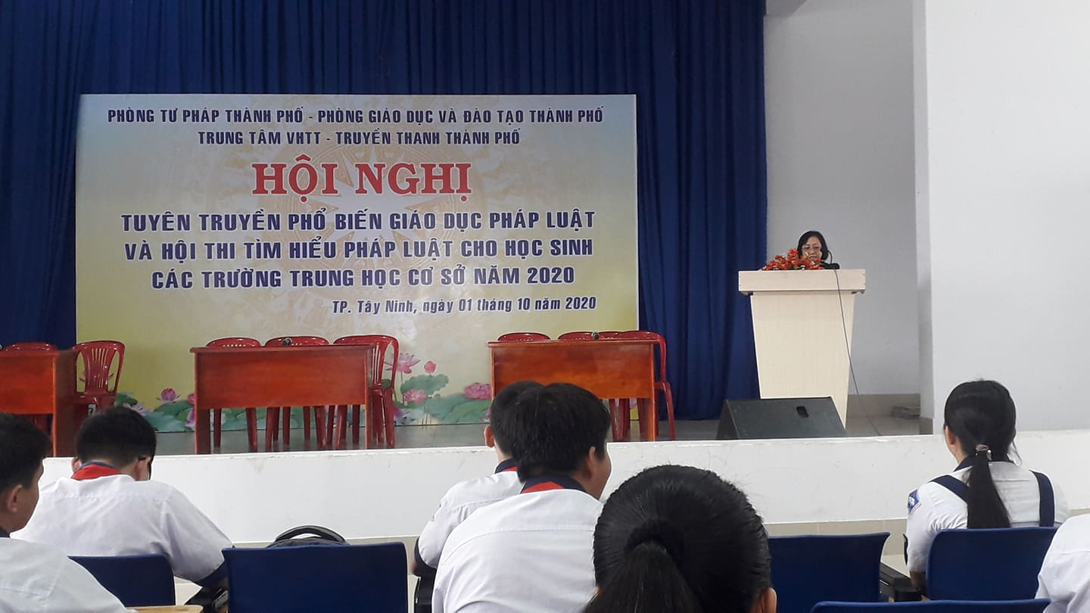
Đ/c Nguyễn Thị Lệ, Phó Trưởng Phòng Tư pháp TP. Tây Ninh, chủ trì Hội nghị.
Chiều ngày 01/10/2020, tại Hội trường Trung tâm Văn hóa, Thể thao và Truyền thanh Tp. Tây Ninh; Phòng Tư pháp, Phòng Giáo dục và Đào tạo và Trung tâm Văn hóa, Thể thao và Truyền thanh Tp. Tây Ninh phối hợp tổ chức Hội nghị Tuyên truyền, phổ biến, giáo dục pháp luật và thi tìm hiểu pháp luật cho học sinh các trường trung học cơ sở trên địa bàn thành phố.
Đ/c Nguyễn Thị Lệ, Phó Trưởng Phòng Tư pháp TP. Tây Ninh đến dự và chủ trì Hội nghị.
Tham dự Hội nghị, còn có các đ/c Lãnh đạo Phòng Giáo dục và Đào tạo và Trung tâm Văn hóa, Thể thao và Truyền thanh Tp. Tây Ninh; đội ngũ giáo viên và 90 em học sinh của 03 trường Trung học cơ sở Chu Văn An, Phan Bội Châu và Trần Hưng Đạo.
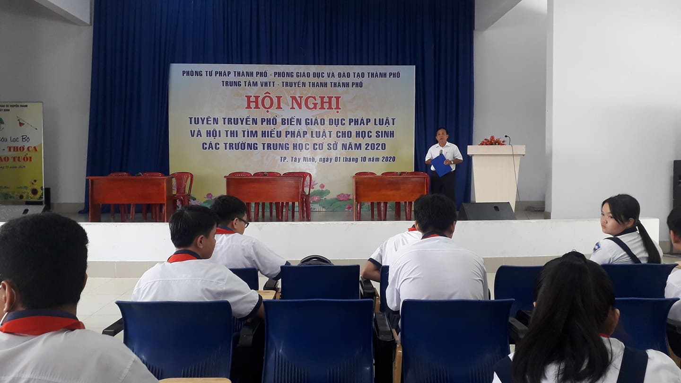
Ảnh: Đại diện Phòng Giáo dục và Đào tạo TP. Tây Ninh
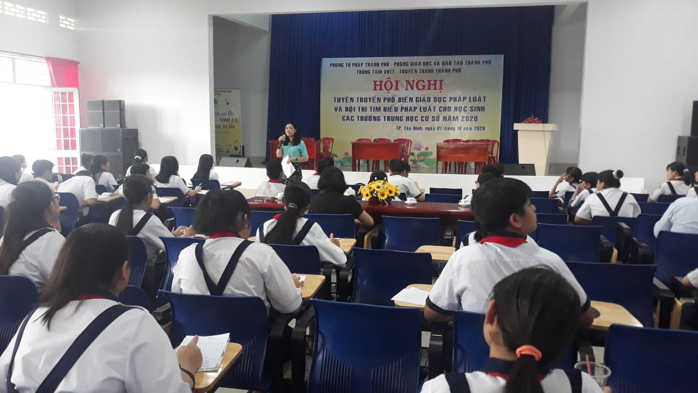
Ảnh: Đ/c Đào Thị Anh Tuyết, Phó Trưởng Phòng Phổ biến, giáo dục pháp luật –
Sở Tư pháp tuyên truyền pháp luật tại Hội nghị

Tại Hội nghị, đ/c Đào Thị Anh Tuyết, Phó Trưởng Phòng Phổ biến, giáo dục pháp luật – Sở Tư pháp đã tuyên truyền, giới thiệu Luật Trẻ em và các quy định của pháp luật về phòng, chống xâm hại trẻ em.

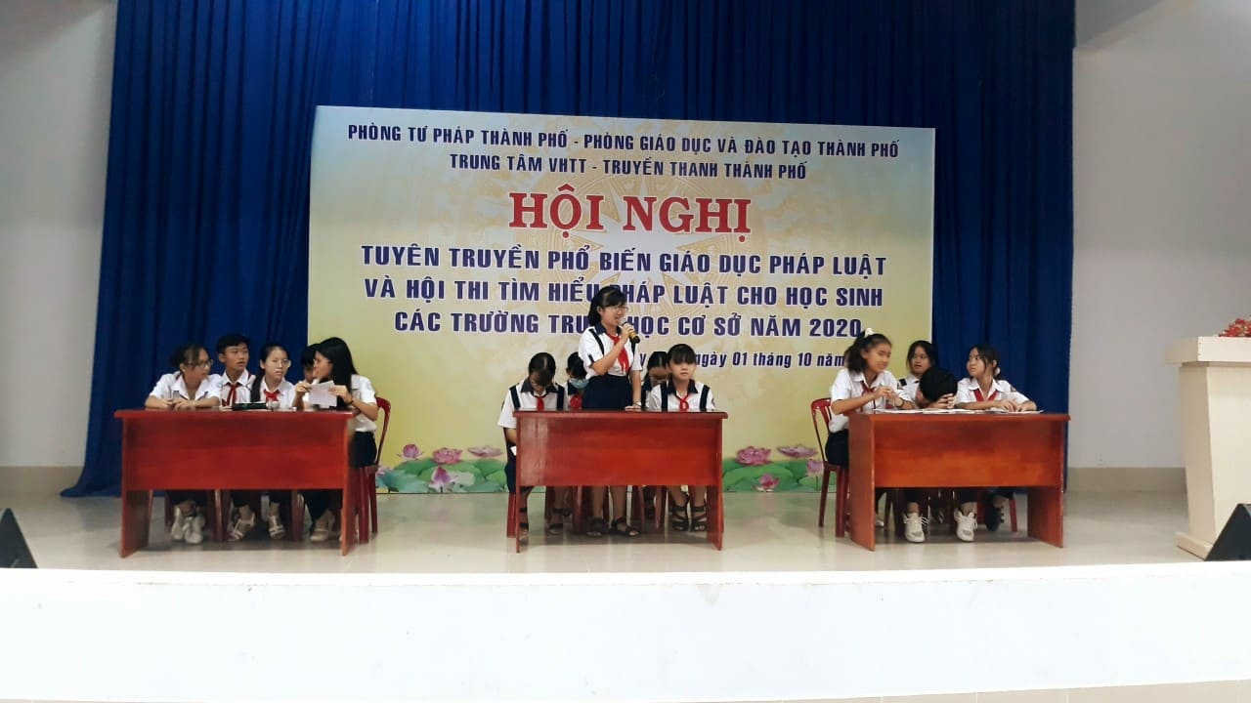
Ảnh: Phần thi tìm hiểu pháp luật dành cho học sinh 03 trường

Sau nội dung tuyên truyền pháp luật là phần thi tìm hiểu pháp luật dành cho các em học sinh. Các em được tổ chức thành 03 đội thi, mỗi đội có 05 em đại diện cho 03 trường. Trong không khí sôi nỗi, hào hứng, các em học sinh giơ tay dành quyền trả lời nhanh nhất 15 câu hỏi trắc nghiệm tìm hiểu Luật Trẻ em và các quy định của pháp luật về phòng, chống xâm hại trẻ em. Với mỗi câu trả lời đúng, các em học sinh được nhận phần thưởng là 50.000 đồng.

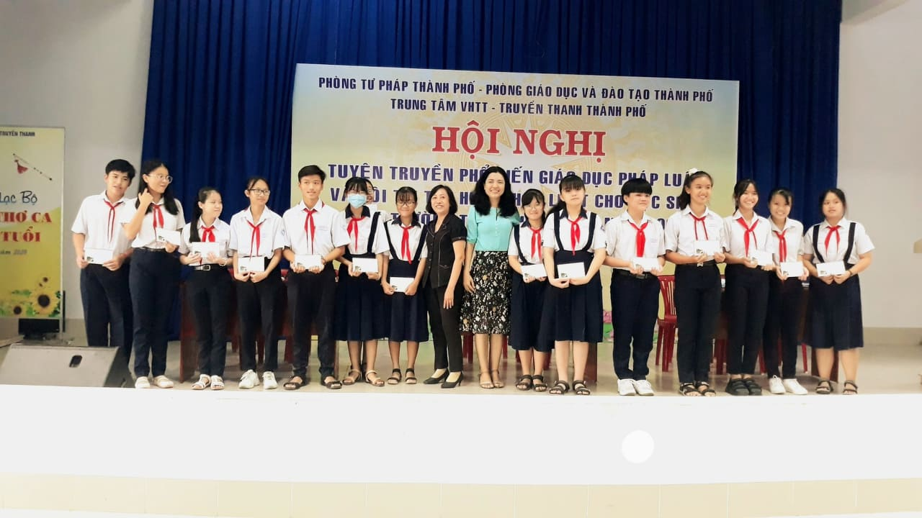

Ảnh: Khen thưởng cho 03 đội thi
Ban Tổ chức cũng dành 05 câu hỏi và 05 phần quà (trị giá 50.000 đồng/ 01 phần quà) cho 05 em học sinh là khán giả trả lời đúng câu hỏi Phần thi tìm hiểu pháp luật dành cho khán giả.

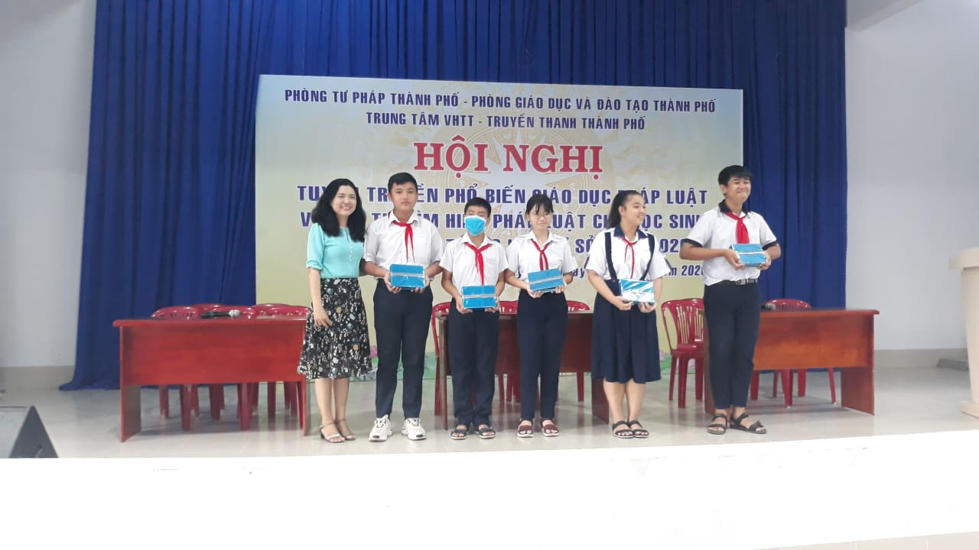
Ảnh: Khen thưởng cho khán giả

Phát biểu tại Hội nghị, bà Nguyễn Thị Lệ, Phó Trưởng Phòng Tư pháp TP. Tây Ninh khẳng định, Hội nghị được tổ chức đã tạo ra một sân chơi lành mạnh, bổ ích cho các em học sinh; giúp các em hiểu và thực hiện đúng quyền, bổn phận của mình và nâng cao ý thức phòng, chống các hành vi xâm hại trẻ em./.
Thu Thảo (PTP Tp. Tây Ninh)

